丰城中学、上高二中2017届高三联考试卷理科综合
命题人：钱新富 祝建英 熊慕军

本试卷分第I卷（选择题）和第II卷（非选择题）两部分，满分300分，考试用时150分钟可能用到的原子量：H-1 C-12 O-16 Na-23 S-32 Cl-35.5 Fe-56
7. 下列说法不正确的是（ ）

A．天然气、酒精和汽油分别属于化石能源、可再生能源和二次能源
B．富含N、P元素的生活用水可以直接用来灌溉农田
C．液晶态介于晶体状态和液态之间，液晶具有一定程度的晶体的有序性和液体的流动性ziyuanku.com
D．我国油品从国 IV 汽油升级到国 V 汽油，有助于减少酸雨、雾霾，提高空气质量
8．设N_{A}为阿伏加德罗常数的值。下列说法正确的是（ ）
A．一定条件下，将1 mol N₂和3 mol H₂混合发生反应，转移的电子总数为6 N_{A$来&源：ziyuanku.com}
B．1 L 0.1 mol·L^{－1}的Na₂CO₃溶液中阴离子的总数大于0.1 N_{A}
C．向FeI₂溶液中通入适量Cl₂，当有2 mol Fe^{2＋}被氧化时，消耗Cl₂的分子数为N_{A}
D．1 mol－CH₃中所含的电子总数为10 N_{A}
9、下列实验操作及现象能够达到对应实验目的的是（ ）
 | 实验内容 | 实验目的
A | 将SO₂通入品红溶液中，品红褪色；加热褪色后品红溶液，溶液恢复红色 | 证明亚硫酸的不稳定性
B | 常温下，向饱和Na₂CO₃溶液中加少量BaSO₄粉末，过滤，向洗净的沉淀中加稀盐酸，有少量气泡产生 | 证明常温下  K_{SP}(BaSO₄₎＞K_{SP}(BaCO₃)
C | 常温下测定物质的量浓度相同的盐酸和醋酸溶液的pH：盐酸pH小于醋酸pH | 证明相同条件下，在水中HCl电离程度大于CH₃COOH
D | 将浓硫酸和碳单质混合加热，直接将生成的气体通入足量的澄清石灰水，石灰水变浑浊 | 检验气体产物中CO₂的存在
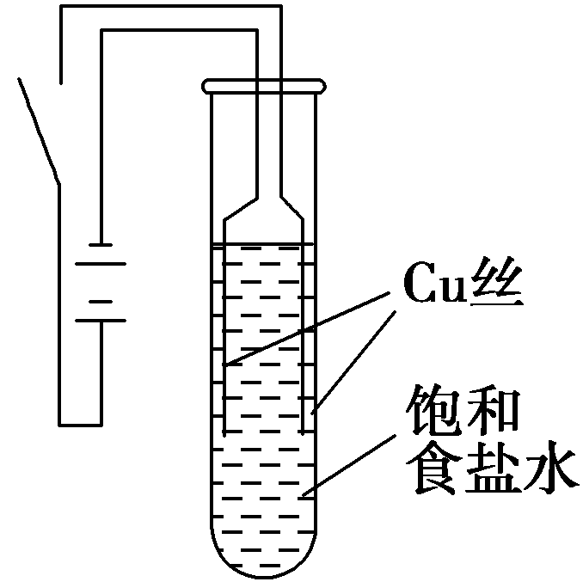
10、某课外兴趣小组进行电解原理的实验探究，做了如下的实验：以铜为电极，按如图所示的装置电解饱和食盐水。
实验现象：接通电源30 s内，阳极附近出现白色浑浊，之后变成橙黄色浑浊，此时测定溶液的pH约为10。一段时间后，试管底部聚集大量红色沉淀，溶液仍为无色。
查阅资料：
物质 | 氯化铜 | 氧化亚铜 | 氢氧化亚铜(不稳定) | 氯化亚铜
颜色 | 固体呈棕色，浓溶液呈绿色，稀溶液呈蓝色 | 红色 | 橙黄色 | 白色
※ 相同温度下CuCl的溶解度大于CuOH。
下列说法错误的是（ ）
A．反应结束后最终溶液呈碱性 B．阴极上发生的电极反应为：2H₂O + 2e－ == H₂↑+ 2OH－
C．电解过程中氯离子移向阳极 D．试管底部红色的固体具有还原性
11．甲、乙、丙、丁、戊五种物质中，甲、乙、丙中均含有某种相同的元素，它们之间具有如右图所示转化关系（反应条件及部分产物已略去）。下列有关物质的推断不正确的是（ ）
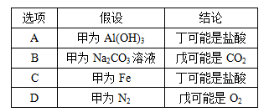

资*源%库

12．短周期主族元素W、X、Y、Z的原子序数依次增大。W、Z同族，Y、Z相邻，W、Y、Z三种元素原子的最外层电子数之和为11，X原子最外层电子数等于最内层电子数的一半。下列叙述正确的是（ ）
A．金属性：X＜Y B．原子半径：Y＞Z
C．最简单氢化物的热稳定性：Z＞W
D．Y元素氧化物不溶于X元素最高价氧化物对应水化物的水溶液
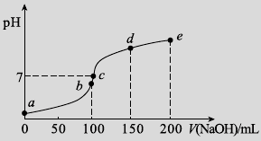
13．25℃时，向100 mL 0.1 mol•L^{－1} NH₄HSO₄溶液中滴加0.1 mol•L^{－1} NaOH溶液，得到的溶液pH与NaOH溶液体积的关系曲线如图（H₂SO₄视为二元强酸）。下列说法错误的是（ ）
A．a点时溶液的pH＜1
B．c点时离子浓度大小顺序为：
c(Na＋)>c(SO₄^{2－})>c(NH₄⁺)
C．de段上的点均满足关系式：
c(NH₄⁺)＋c(Na＋)>2c(SO₄^{2－})
D．a点到b点的过程中，溶液的导电能力增强
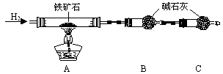
26. （14分）铁矿石是工业炼铁的主要原料之一，其主要成分为铁的氧化物（设杂质中不含铁元素和氧元素，且杂质不与H₂SO₄反应）。某研究性学习小组对某铁矿石中铁的氧化物的化学式进行探究。
(Ⅰ)铁矿石中含氧量的测定
① 按右图组装仪器，检查装置的气密性；
② 将5．0g铁矿石放入硬质玻璃管中，装置B、C中的药品如图所示（夹持仪器均省略）；
③ 从左端导气管口处不断地缓缓通入H₂，待C装置出口处H₂验纯后，点燃A处酒精灯；
④ 充分反应后，撤掉酒精灯，再持续通入氢气至完全冷却。
（1）装置C的作用为 。
（2）若将H₂换成CO，则还需补充 装置。
（3）测的反应后装置B增重1．35g，则铁矿石中氧的百分含量为 。
(Ⅱ)．铁矿石中含铁量的测定
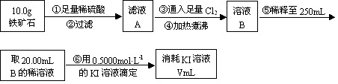
（1）步骤④中煮沸的作用是 。
(2）步骤⑤中用到的玻璃仪器有烧杯、玻璃棒、胶头滴管、 。资*源%库 ziyuanku.com
（3）下列有关步骤⑥的操作中说法正确的是 。
a．因为碘水为黄色，所以滴定过程中不需加指示剂
b．滴定过程中可利用淀粉溶液作为指示剂
c．滴定管用蒸馏水洗涤后可以直接装液
d．锥形瓶不需要用待测夜润洗
e．滴定过程中，眼睛注视滴定管中液面变化
f．滴定结束后，30s内溶液不恢复原来的颜色，再读数
（4）若滴定过程中消耗0．5000mol·L⁻¹的KI溶液20．00mL，则铁矿石中铁的百分含量为 。
(Ⅲ)．由(Ⅰ)、(Ⅱ)可以推算出该铁矿石中铁的氧化物的化学式为 。
27．(15分)氟是自然界中广泛分布的元素之一。由于氟的特殊化学性质，它和其他卤素在单质及化合物的制备与性质上存在较明显的差异。
Ⅰ.化学家研究发现，SbF₅能将MnF₄从离子[MnF₆]^{2－}的盐中反应得到，SbF₅转化成稳定离子[SbF₆]－的盐。而MnF₄很不稳定，受热易分解为MnF₃和F₂。根据以上研究写出以K₂MnF₆和SbF₅为原料，在 423 K 的温度下制备F₂的化学方程式：_________________________。
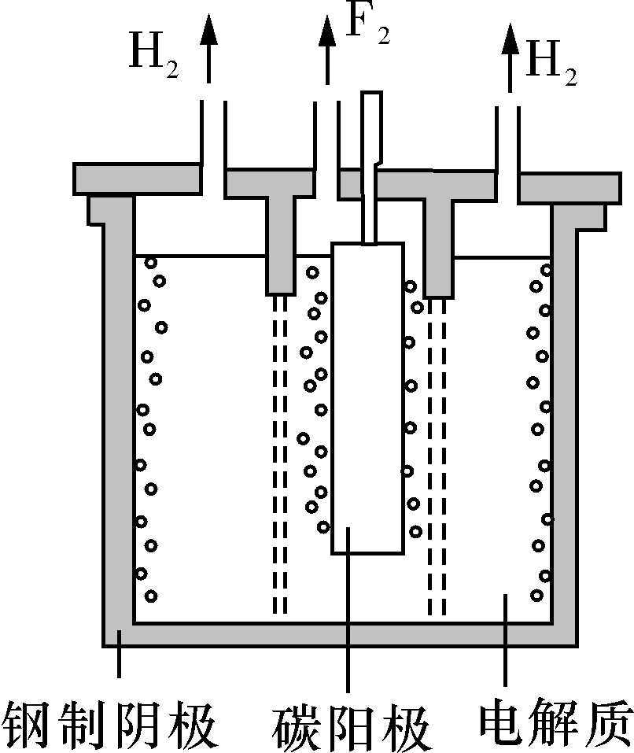
现代工业以电解熔融的氟氢化钾(KHF₂)和氟化氢(HF)混合物制备氟单质，电解制氟装置如图所示。
WWW.ziyuanku.com已知KHF₂是一种酸式盐，写出阴极上发生的电极反应式________________________。电解制氟时，要用镍铜合金隔板将两种气体产物严格分开的原因是___________。
Ⅱ.①卤化氢的熔沸点随相对分子质量增加而升高，而HF熔沸点高于HCl的原因是________________________。HF的水溶液是氢氟酸，能用于蚀刻玻璃，其化学反应方程式为：________________________
②已知25 ℃时，氢氟酸(HF)的电离平衡常数K_{a}＝3.6×10^{－4}。WWW.ziyuanku.com
某pH＝2的氢氟酸溶液，由水电离出的c(H＋)＝___________mol/L；若将0.01 mol/L HF溶液与pH＝12的NaOH溶液等体积混合，则溶液中离子浓度大小关系为：________________________。
③又已知25 ℃时，溶度积常数K_{sp}(CaF₂)＝1.46×10^{－10}。现向1 L 0.2 mol/L HF溶液中加入 1 L 0.2 mol/L CaCl₂ 溶液，通过列式计算说明是否有沉淀产生：______________________
28、（14分）雾霾天气频繁出现，严重影响人们的生活和健康。其中首要污染物为可吸入颗粒物PM2.5，其主要来源为燃煤、机动车尾气等。因此，对PM2.5、SO₂、NO_{x}等进行研究具有重要意义。请回答下列问题：
（1）将PM2.5样本用蒸馏水处理制成待测试样。
若测得该试样所含水溶性无机离子的化学组分及其平均浓度如下表：
离子 | K⁺ | Na⁺ | NH₄⁺ | SO₄²⁻ | NO₃⁻ | Cl⁻
Ziyuanku.com浓度mol/L | 4×10⁻⁶ | 6×10⁻⁶ | 2×10⁻⁵ | 4×10⁻⁵ | 3×10⁻⁵ | 2×10⁻⁵
根据表中数据判断试样的pH= 。
（2）汽车尾气中NO_{x}和CO的生成：
①已知汽缸中生成NO的反应为：N₂(g)+O₂(g)2NO(g) △H>0恒温，恒容密闭容器中，下列说法中能说明该反应达到化学平衡状态的是____
- 混合气体的密度不再变化 B.混合气体的平均分子量不再变化
C.N₂、O₂、NO的物质的量之比为1∶1∶2 D.氧气的百分含量不再变化
②汽车燃油不完全燃烧时产生CO，有人设想按下列反应除去CO，2CO(g)===2C(s)+O₂(g)，已知该反应的△H＞0，则该设想能否实现______________（填“能”或“不能”）
（3）为减少SO₂的排放，常采取的措施有：①将煤转化为清洁气体燃料。
已知：H₂(g)+ 1/2O₂(g) ==H₂O(g) △H=－241.8kJ·mol⁻¹
C(s)+1/2O₂(g) ==CO(g) △H =-110.5kJ·mol⁻¹
写出焦炭与水蒸气反应的热化学方程式为_________________________________________
②洗涤含SO₂的烟气。
（4）汽车尾气净化的主要原理：2NO(g)+2CO(g)2CO₂(g)+N₂(g)；△H＜0，若该反应在绝热、恒容的密闭体系中进行，下列示意图正确且能说明反应在进行到t₁时刻达到平衡状态的是_________（填序号）。（如图中v_{正}、K、n、w分别表示正反应速率、平衡常数、物质的量、质量分数）
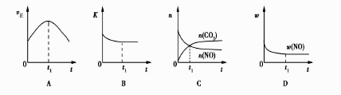
- 车辆排放的氮氧化物、煤燃烧产生的二氧化硫是导致雾霾天气的“罪魁祸首”之一。活性炭可处理大气污染物NO。在5L密闭容器中加入NO和活性炭（假设无杂质）。一定条件下生成气体E和F。当温度分别在T₁℃和T₂℃时，测得各物质平衡时物质的量（n/mol）如下表：
物质  温度/℃ | 活性炭 | NO | E | F
初始 | 3.000 | 0.10 | 0 | 0
T₁ | 2.960 | 0.020 | 0.040 | 0.040
T₂ | 2.975 | 0.050 | 0.025 | 0.025
（1）写出NO与活性炭反应的化学方程式______________________；
（2）计算上述反应T₁℃时的平衡常数K₁=________________；若T₁＜T₂，则该反应的△H______ 0(填“＞”、“＜”或“＝”）。
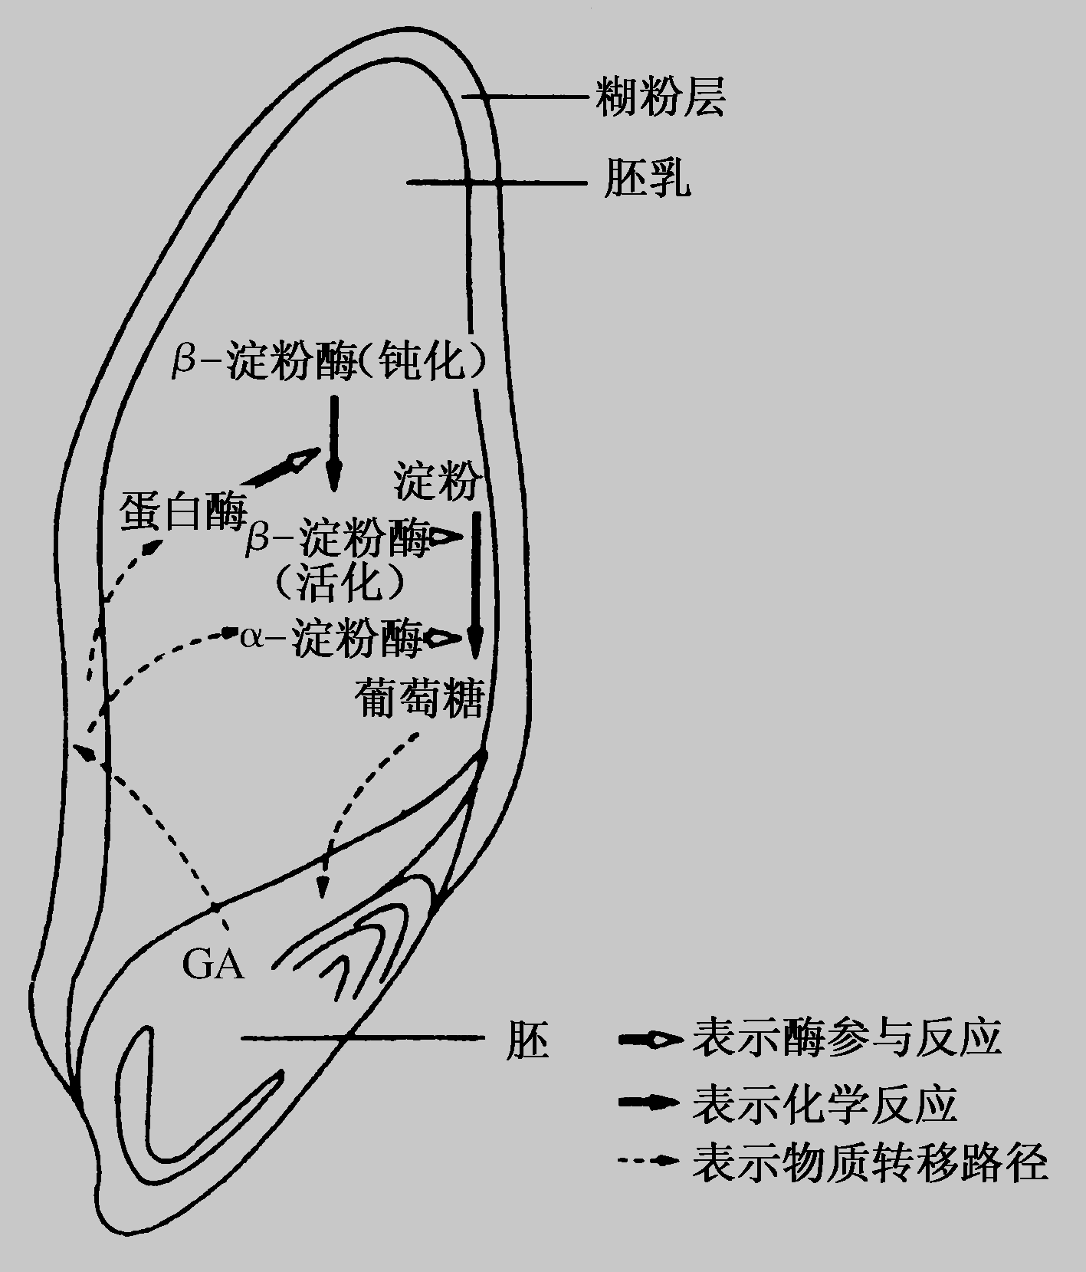
（3）上述反应T₁℃时达到化学平衡后再通入0.1molNO气体，则达到新化学平衡时NO的转化率为________；

35．【化学——选修3：物质结构与性质】（15分）
已知：A、B、C、D四种元素，原子序数依次增大。A是短周期中原子半径最大的元素，B元素3p能级半充满；C是所在周期电负性最大的元素；D是第四周期未成对电子最多的元素。试回答下列有关的问题：
（1）写出D元素价电子的电子排布式：______________。
（2）D可形成化合物[D(H₂O)₆](NO₃)₃ 。
①[D(H₂O)₆](NO₃)₃中阴离子的立体构型是。NO₃－中心原子的轨道杂化类型为。
②在[D(H₂O)₆] ³⁺中D³⁺与H₂O之间形成的化学键称为______，1 mol [D(H₂O)₆] ³⁺ 中含有的σ键有mol。
（3）已知B、C两种元素形成的化合物通常有两种。这两种化合物中（填化学式）为非极性分子。另一种物质的电子式为。
（4）由A、C两元素形成的化合物组成的晶体中，阴、阳离子都具有球型对称结构，它们都可以看做刚性圆球，并彼此“相切”。如下图所示为A、C形成化合物的晶胞结构图以及晶胞的剖面图：
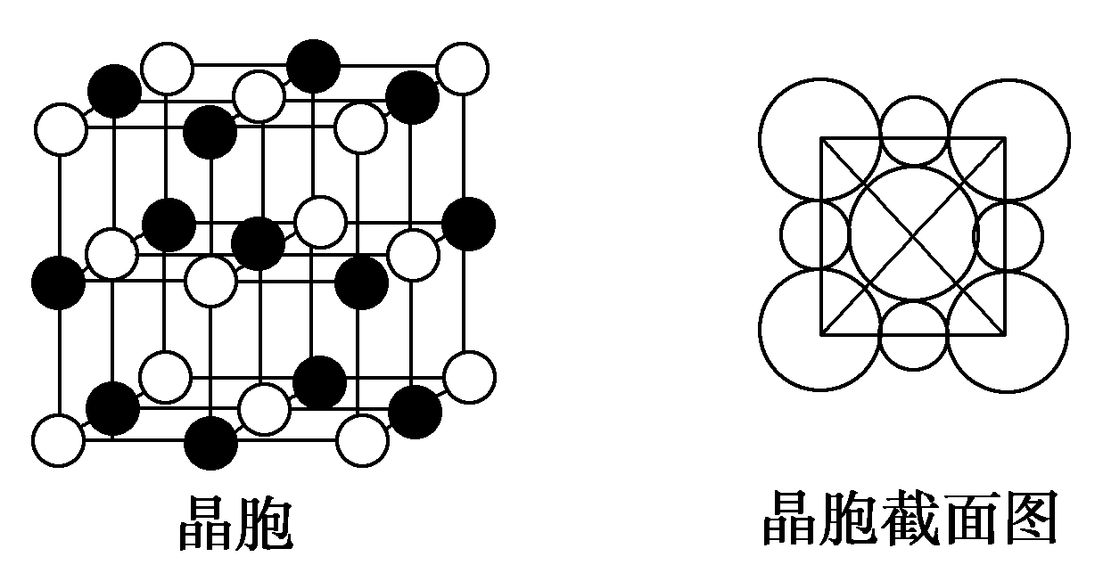
晶胞中距离一个A＋最近的C－有________个，这些C－围成的图形是______________，若晶体密度为ρ g·cm^{－3}，阿伏加德罗常数的值用N_{A}表示，则A＋的离子半径为________cm（用含N_{A}与ρ的式子表达）。

36.【化学一选修5：有机化学基础】
化合物F（）是重要的化工原料，其一种合成路线如下：
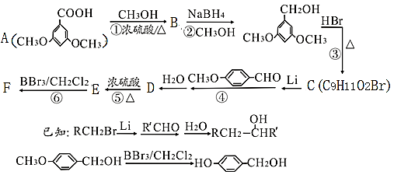
- C的官能团名称为_________，③的反应类型是____________， A的核磁共振氢谱中峰面积的比为___________。
（2）写出①的化学方程式 。
（3）D的结构简式为 。
（4）芳香族化合物化学式C₈H₈O₂，满足下列条件的同分异构体有____________种。
①能发生银镜反应 ②苯环上一氯取代物只有两种
（5）参照上述合成路线，设计由乙烯合成2-丁醇的合成路线（用合成路线流程图表示，并注明反应条件，合成过程中只有无机试剂可任选）
。

化学7-13：BBCACBD
26. (14分) Ⅰ．（1）防止空气中的水蒸气和CO₂进入B中，影响测定结果。（1分）
（2）尾气处理（1分） （3）24%（2分）
Ⅱ．（1）赶走溶液中溶解的过量的Cl₂（2分）（2）250mL容量瓶（2分）
（3）df（2分，见错不给分） （4）70%（2分） Ⅲ．Fe₅O₆（2分）
27. （15分）Ⅰ._2K₂MnF₆＋4SbF₅=====4KSbF₆＋2MnF₃＋F₂↑(2分)_ _2HF＋2e－===H₂↑＋4F－(2分)__ _氟气和氢气能发生剧烈反应，引发爆炸(2分)__。
Ⅱ. __HF分子存在分子间氢键(1分)_①_SiO₂＋4HF===SiF₄↑＋2H₂O(2分)__。②_10^{－12}(1分) c(Na＋)>c(F－)>c(OH－)>c(H＋)(2分)_
③__c(H＋)＝c(F－)＝_mol·L^{－1}＝6×10^{－3}_mol·L^{－1}，c(Ca^{2＋})＝0.1_mol·L^{－1}，c²(F－)·c(Ca^{2＋})＝3.6×10^{－5}×0.1＝3.6×10^{－6}>1.46×10^{－10}，该体系有CaF₂沉淀(3分)__。

28、(14分)（1）4 （2分）（2）①D （1分）②不能（1分）
（3）①C(s)+H₂O(g)=CO(g)+H₂(g) △H= +131.3 kJ•mol⁻¹（2分）
（4）BD（2分）
（5）①C(s)+2NO(g)=CO₂(g)+N₂(g) （1分）②4（2分）<（1分）③80%（2分）
35．（15分）（1）3d⁵4s¹（2分）
（2）①平面三角形（1分） sp²杂化（1分）②配位键（1分） 18（2分）
（3）PCl₅（1分）（1分）
（4）6（2分）正八面体（2分）（2分）

